Titre

Année

(3ème de couverture : laisser en blanc)

RÉSUMÉ


Lorem ipsum dolor sit amet, consectetur adipiscing elit. Donec arcu nisl, aliquet eu facilisis nec, consectetur vitae justo. In hac habitasse platea dictumst. Pellentesque consequat ex lobortis nulla gravida, at feugiat neque aliquam. Curabitur consectetur varius metus ut dapibus. Quisque viverra lectus in orci fringilla suscipit. Aliquam massa odio, placerat id volutpat eget, vehicula nec nisl. Duis nec mi aliquam, pellentesque purus ac, condimentum lacus. Vestibulum sed diam vestibulum, efficitur velit nec, euismod ante. Praesent et dolor quis felis fermentum sagittis ultricies sit amet est. Aliquam erat volutpat.

Cras finibus sodales enim non scelerisque. Fusce ultricies pretium est, vitae sodales ante euismod vitae. Sed a quam urna. Mauris aliquam ex magna, malesuada ornare elit condimentum vitae. Nullam erat massa, egestas non sagittis nec, pellentesque sit amet velit. In hac habitasse platea dictumst. Cras porttitor eros eu eros mattis dictum.


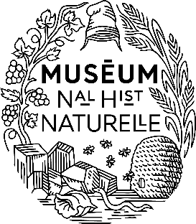


Aenean nec viverra elit. In eu erat tempor, semper nulla at, pharetra nunc. Vestibulum a dolor vitae odio interdum varius. Suspendisse tincidunt molestie ligula et porta. Donec sed tristique dui, at pellentesque mauris. Vestibulum iaculis libero malesuada, malesuada enim in, rhoncus dolor. Praesent vitae auctor ex, in commodo mi
PatriNat (OFB-MNHN-CNRS-IRD)
Centre d’expertise et de données sur le patrimoine naturel
Jardin des Plantes
CP41 – 36 rue Geoffroy Saint-Hilaire
75005 Paris
www.patrinat.fr

